Sistemas de Informação Distribuídos

Licenciaturas em Engenharia Informática e Informática e Gestão de Empresas

2018-2019, Segundo Semestre

Monitorização de Culturas em Laboratório

Auditoria e Migração

Identificação do grupo autor da especificação (Etapa A): 18

|  |  |  |
| --- | --- | --- |
| Número | Nome | Foto |
| 60921 | Wang Yang |  |
| 72783 | André Carvalho |  |
| 73353 | Bruno Colaço |  |
| 74455 | Dinis Ferreira |  |
| 77667 | Maria Dinis |  |
| 78014 | Mariana Silva |  |
| Especificação: PHP Ficheiro  X | | |

Identificação do grupo autor da implementação (Etapas B e C): Grupo 10

|  |  |  |
| --- | --- | --- |
| Número | Nome | Foto |
| 77981 | André Silva |  |
| 73538 | Gonçalo Fernandes |  |
| 77812 | João Aparício |  |
| 72809 | João Neto |  |
| 77561 | João Saramago |  |
| 77778 | Rita Costa |  |
| Especificação: PHP Ficheiro  Implementação: PHP Ficheiro  X  X | | |

Instruções

Estas instruções são de cumprimento obrigatório. Relatórios que não cumpram as indicações serão penalizados na nota final.

* Podem (e em várias situações será necessário) ser adicionadas novas páginas ao relatório, mas não podem ser removidas páginas. Se uma secção não for relevante, fica em branco, não pode ser removida;
* Todas as secções têm que iniciar-se no topo de página (colocar uma quebra de página antes);
* A paginação tem de ser sequencial e não ter falhas;
* O índice tem de estar actualizado;
* Na folha de rosto (anterior) têm de constar toda a informação solicitada, nomeadamente todas as fotografias de todos os elementos dos dois grupos. É obrigatório que caiba tudo numa única página;
* A formatação das “zonas” (umas sombreadas outras não sombreadas) não pode ser alterada;
* Nas etapas A e B (até secção 1.4 inclusive), o grupo que primeiro edita o documento (Etapa A) **apenas escreve nas zonas não sombreadas**, e o outro grupo apenas escreve nas zonas sombreadas;
* A etapa C é apenas preenchida pelo grupo que recebe o presente documento do outro grupo. Nas secções 2.1, 2.2, 2.3 e 2.6 deve colocar nas zonas não sombreadas a especificação que entregou ao outro grupo (sem alteração, *copy e paste*),
* As restantes secções são preenchidas normalmente pelo grupo que recebe o presente documento do outro grupo.

Índice

1 Etapa A e B 10

1.1 Esquema relacional da base de Dados Mysql (origem) 10

1.1.1 Apreciação Crítica e esquema relacional implementado 12

1.2 Utilizadores Base de Dados de Origem 13

1.2.1 Apreciação Crítica a Gestão de Utilizadores Base de Dados de Origem 14

1.3 Gestão de Logs 15

1.3.1 Triggers de suporte à criação de logs Base de Dados de Origem 15

1.3.1.1 Apreciação Crítica de triggers para gestão de logs 16

1.3.1.2 Triggers Implementados para gestão de logs 17

1.3.2 Stored Procedures de suporte à criação de logs (**se relevante**) 18

1.3.2.1 Apreciação Crítica de Stored Procedures de suporte à criação de logs 19

1.3.2.2 Stored Procedures Implementados de suporte à criação de logs 20

1.4 Migração entre Bases de Dados 21

1.4.1 Esquema relacional da base de Dados Mysql (destino) 21

1.4.1.1 Apreciação Crítica e esquema relacional implementado 22

1.4.2 Forma de Migração 23

1.4.2.1 Apreciação Crítica à especificação da forma de migração 26

1.4.3 Gestão de Utilizadores de Suporte à Migração (origem e/ou destino) 27

1.4.3.1 Apreciação Crítica à especificação da Gestão de Utilizadores 28

1.4.4 Triggers de suporte à migração de dados (origem e/ou destino) (**se relevante**) 29

1.4.4.1 Apreciação Crítica de triggers de suporte à migração de dados 30

1.4.4.2 Triggers Implementados de suporte à migração de dados 31

1.4.5 Stored Procedures de suporte à migração de dados 32

1.4.5.1 Apreciação Crítica de Stored Procedures de suporte à migração de dados 34

1.4.5.2 Storedd Procedures Implementados de suporte à migração de dados 35

1.4.6 Eventos de suporte à migração de dados 36

1.4.6.1 Apreciação Crítica de Eventos 37

1.4.6.2 Eventos Implementados 38

1.4.7 PHP suporte à migração de dados (se relevante) 39

1.4.7.1 Apreciação Crítica ao PHP especificado 40

1.4.7.2 PHP Implementado 41

1.5 Avaliação Global de especificações da Etapa A 42

2 Etapa C (Especificação e Implementação do Próprio Grupo) 44

2.1 Especificação do Esquema relacional da base de Dados Origem 44

2.2 Especificação de Utilizadores 45

2.3 Especificação de Gestão de Logs 46

2.3.1 Triggers de suporte à gestão de logs 46

2.3.2 Stored Procedures de suporte à gestão de logs 47

2.4 Avaliação da especificação do próprio grupo Gestão de Logs 48

2.5 Implementação Gestão de Logs 49

2.5.1 Utilizadores implementados 49

2.5.2 Lista de Triggers 50

2.5.3 Triggers Implementados 51

2.5.4 Lista de Stored Procedures 52

2.5.5 Stored Procedures Implementados 53

2.6 Especificação de Migração entre Bases de Dados 54

2.6.1 Esquema relacional da base de Dados Mysql especificada (destino) 54

2.6.2 Forma de Migração Especificada 55

2.6.3 Utilizadores Especificados 56

2.6.4 Triggers de suporte à migração de dados especificados 57

2.6.5 Stored Procedures de suporte à migração de dados especificados 58

2.6.6 Eventos de suporte à migração de dados especificados 59

2.6.7 PHP de suporte à migração de dados especificado 60

2.7 Avaliação das especificações do próprio grupo Migração 61

2.8 Implementação da Migração de Dados 62

2.8.1 Utilizadores Implementado 62

2.8.2 Lista Triggers 63

2.8.3 Triggers Implementados 64

2.8.4 Lista de Stored Procedures 65

2.8.5 Stored Procedures Implementados 66

2.8.6 Lista Eventos 67

2.8.7 Eventos Implementados 68

2.8.8 PHP Implementado 69

Avaliação Global da Qualidade das Especificações 70

2.9 Comparação de Implementações (ficheiro versos PHP) 71

2.9.1 Eficiência de Migração 72

2.9.2 Robustez 73

2.9.3 Flexibilidade / Dependência 74

2.9.4 Segurança 75

2.10 Auditoria de Dados (base de dados origem) 76

Monitorização de Culturas em Laboratório

Um laboratório de investigação de um departamento de biologia necessita de um sistema para monitorizar a evolução de culturas. Mais concretamente, pretende acompanhar a temperatura e luz a que as culturas estão sujeitas, bem como detectar/antecipar potenciais problemas.

Numa estufa estão colocados dois sensores que medem a temperatura e quantidade de luz ambiente (que afecta todas as culturas existentes na estufa).

Periodicamente os investigadores dirigem-se à estufa para efectuarem manualmente várias medições de variáveis (humidade, ph, etc) e registá-las num computador que está localizado na estufa. Cada cultura tem um único investigador responsável e apenas ele pode criar, actualizar e consultar os dados de medições das suas culturas. Esta *protecção de dados* é um aspecto importante do sistema. Nem todas as variáveis necessitam serem lidas e registadas. Para cada cultura o investigador decide quais delas devem ser lidas, e regista no sistema qual o intervalo de valores que considera “normal” para o par variável/cultura.

Por exemplo, para as culturas hidropónicas de pimento e tomate, fazem-se medições do nível de concentração de mercúrio e chumbo. Mas numa cultura de bactérias onde se adicionaram antibióticos o que faz sentido medir é o índice de concentração das bactérias, não faz sentido medir o nível de concentração de mercúrio e chumbo.

**Alertas**

Existem dois tipos de alertas:

a) alertas resultantes das medições das variáveis. O investigador, quando insere manualmente um valor de uma medição, caso o valor ultrapasse os limites será alertado com um aviso (no próprio computador) e com uma mensagem para o telemóvel (por vezes o investigador pede a um colega para efectuar a medição, sendo por isso aconselhável que o alerta não apareça somente no monitor do computador).

b) Alertas resultantes dos sensores de temperatura e luminosidade. O sistema sabe, para toda a estufa, o intervalo de valores de luminosidade e temperatura adequado (igual para todas as culturas). Se o sensor detectar que os valores vão ser ultrapassados deve notificar por telemóvel o investigador.

Cada investigador deverá ter a possibilidade de, através de um telemóvel, monitorizar a evolução da temperatura e luminosidade (não apenas a última leitura, mas a evolução na última hora ou horas) e receber os dois tipos de alertas.

**Registo de Acessos**

É necessário guardar na base de dados (mysql) o registo de todas as operações de escrita sobre todas as tabelas (quais dados foram alterados/inseridos/apagados, quando e por quem) e o registo de operações de consulta apenas sobre a tabela Medições. Esse registo de alterações (*log) é exportado* incrementalmente(apenas informação nova) e periodicamente para uma base de dados autónoma (também mysql). Através dessa base de dados (apenas de consulta) um auditor pode analisar se ocorreram utilizações abusivas dos dados (por exemplo, quem é que alterou limites de temperatura de uma cultura, etc.).

**Diagrama de Use Case Global**

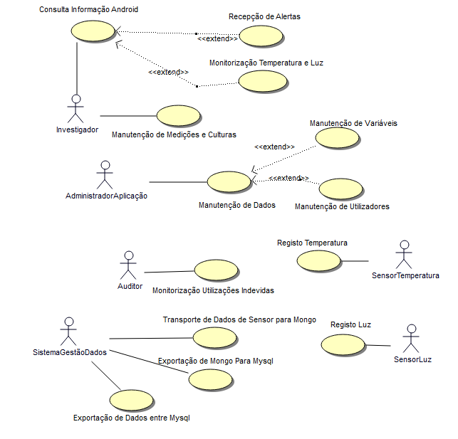

No presente relatório apenas são contemplados os use case “Exportação Dados entre Mysql”, “Monitorização de Utilizações Indevidas” e “Manutenção de Utilizadores” (apenas a componente Mysql/Privilégios/SP/Triggers)). A componente Java (manutenção de culturas, medições, variáveis e utilizadores) não é especificada neste relatório (diz respeito à UC Eng. Prog II). Nenhum use case pressupõe a programação de formulários.

Diagrama de Classes de Suporte à Base de Dados

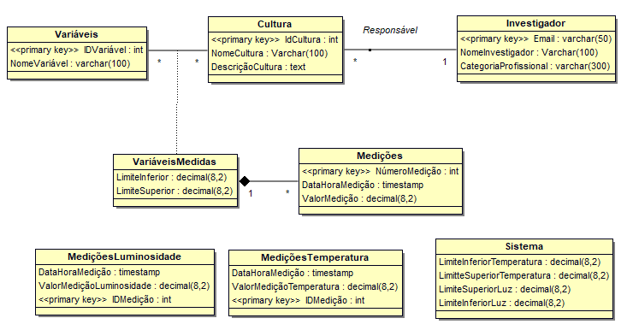

Esquema de Migração

Base de Dados

**Mysql**

*Auditor de Dados*



Base de Dados

**Mysql**



Exportação Automática, Incremental e periódica

**SQL**

# Etapa A e B

## Esquema relacional da base de Dados Mysql (origem)

Na tabela relativa ao *Investigador*, não será considerado como chave primária o atributo *Email* e deve ser criado um atributo extra: *IDInvestigador*. A tabela terá, assim, uma chave primária de domínio numérico (por razões de eficiência).

Os atributos *mandatory* (ou seja, de preenchimento obrigatório) encontram-se assinalados com a letra M. Os atributos *unique* (ou seja, únicos) encontram-se assinalados com U.

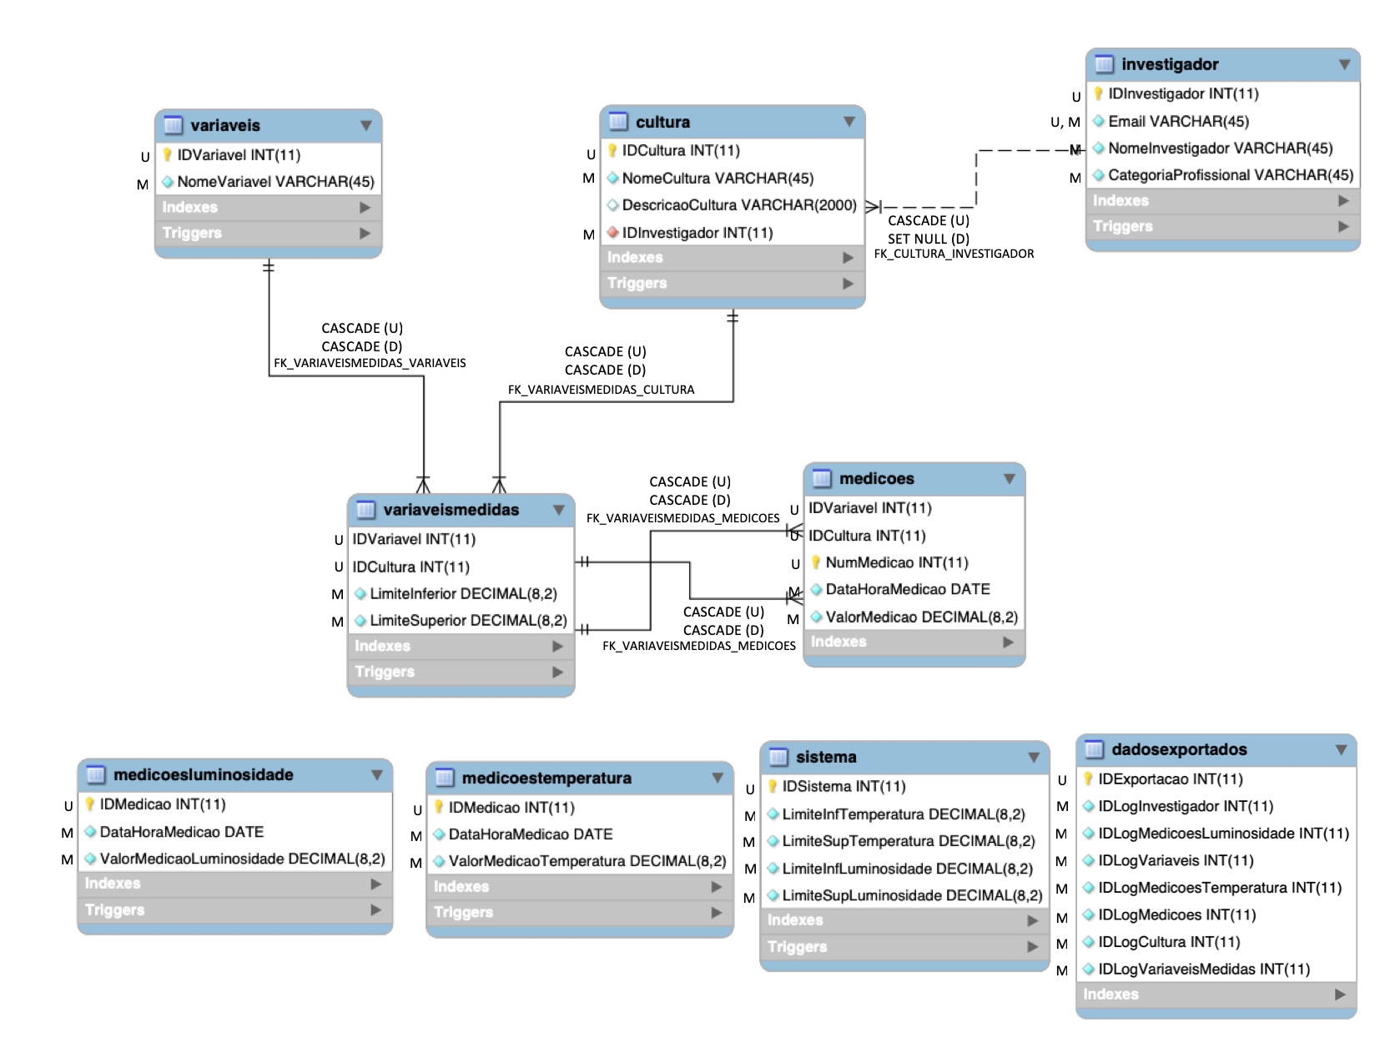

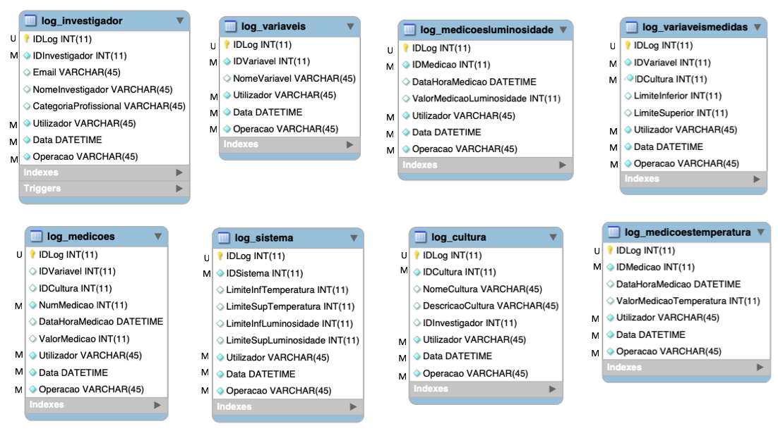

Não devem ser utilizadas chaves estrangeiras nas tabelas *log* porque devem manter-se guardadas nestas tabelas linhas que foram anteriormente apagadas.

A operação *update* de integridade referencial das chaves estrangeiras deve estar sempre a *cascade*, de forma a permitir alterações, mas propagá-las, também, para as tabelas “filhas”.

A operação de *delete* deve ser *set null* no caso da chave estrangeira *IDInvestigador*, pois caso uma linha da tabela *Investigador* seja eliminada, o campo correspondente ao seu ID na tabela *Cultura* será colocado a NULL. Para as restantes chaves estrangeiras, deve optar-se pela operação *cascade* que, permite apagar a linha respetiva e a apaga, também, nas tabelas “filhas”.

Como forma de controlo de duplicados na importação dos dados das tabelas para as respetivas *log* deve optar-se pela criação de uma tabela extra *dadosexportados*; este tópico será desenvolvido posteriormente.

### Apreciação Crítica e esquema relacional implementado

|  |
| --- |
| Qualidade (Fraca, Razoável, Boa ou Muito Boa): Boa  Breve Justificação:  Quantidade excessiva de tabelas o que dificulta a pesquisa por data e por utilizador. Caso o auditor pretenda filtrar tudo o que um dado utilizador viu/alterou numa determinada data tem que recorrer a oito comandos select diferentes, dificultando por isso esta tarefa.  Consideramos desnecessário usar o IDUtilizador como primary key da tabela investigador, uma vez que por si só o email já é unique e a questão da eficiência não é relevante, ainda para mais com o baixo volume de dados da tabela em questão.  É desnecessária a existência de um id na tabela sistema, visto que os valores desta tabela devem apenas poder ser alterados e não acrescentados mais dados, pelo que não há necessidade de fazer essa distinção.  Foram feitas alterações? (Sim/Não): Não  **Novo Esquema (assinale e justifique as alterações)**  <Apenas preencher caso tenham procedido a alterações> |

## Utilizadores Base de Dados de Origem

Na tabela abaixo são indicados os privilégios que cada utilizador tem sobre as tabelas e os *stored procedures* em que E=Escrita, L=Leitura, X=Executar e - = sem permissões.

Considera-se que os investigadores são responsáveis pela manutenção de culturas e medições e os administradores pela gestão de variáveis e utilizadores. Além disso devem ser dadas permissões de leitura ao Administrador sobre as tabelas *log*.

Não devem ser dadas quaisquer permissões de escrita sobre as tabelas *log* por questões de segurança visto que estas devem conter todas as alterações feitas sobre as restantes tabelas para que possam ser consultadas posteriormente pelo Auditor.

|  |  |  |
| --- | --- | --- |
| **Tabela** | **Tipo de Utilizador** | |
| Administrador | Investigador |
| cultura | - | E, L |
| medicoes | - | E, L |
| medicoestemperatura | - | - |
| medicoesluminosidade | - | - |
| variaveis | E, L | L |
| variaveismedidas | E, L | L |
| investigador | E, L | L |
| sistema | E, L | L |
| dadosexportados | L | - |
| log_cultura | L | - |
| log_medicoes | L | - |
| log_medicoestemperatura | L | - |
| log_medicoesluminosidade | L | - |
| log_variaveis | L | - |
| log_variaveismedidas | L | - |
| log_investigador | L | - |
| log_sistema | L | - |
| **Stored Procedures** |  | |
| create_investigador | X | - |
| create_administrador | X | - |
| select_medicoes | - | X |

### Apreciação Crítica a Gestão de Utilizadores Base de Dados de Origem

|  |
| --- |
| Qualidade (Fraca, Razoável, Boa ou Muito Boa): Fraca  **Análise crítica (clareza, completude, rigor):**  Os sensores de temperatura e de luminosidade não têm um role atribuído na base de dados, pelo que assumimos que terão que fazer todas as operações de escrita utilizando a conta root.  Por questões de segurança a conta de root não deve ser usada com este fim, uma vez que caso alguém se faça passar por um sensor consegue ter acesso a toda a base de dados, podendo inclusivamente alterar dados de outras tabelas como por exemplo as tabelas de logs.  Também caso algum dos sensores apresente um problema de funcionamento é impossível saber qual é uma vez que todos eles efetuam as operações de escrita com a mesma conta.  Foi esquecida a necessidade do administrador da aplicação fazer manutenção das variáveis e dos utilizadores e do investigador fazer manutenção das variáveis medidas.  **Solução Implementada:**  Respeitando a especificação fornecida uma vez que a mesma funciona, não obstante das questões de segurança. |
|  |

## Gestão de Logs

### Triggers de suporte à criação de logs Base de Dados de Origem

Para as ações de *insert* ou *update* deve ser guardada toda a linha na respetiva tabela *log*. Caso a operação realizada seja um *delete* deve ser guardado apenas o ID da linha apagada, deixando os restantes atributos a NULL (excepto os de preenchimento obrigatório).

|  |  |  |  |  |
| --- | --- | --- | --- | --- |
| **Nome Trigger** | **Tabela** | **Tipo de Operação (I,U,D)** | **Evento**  **(A, B)** | **Notas (apenas indicar aquilo que não seja óbvio)** |
| investigador_insert | investigador | I | A | - |
| investigador_delete | investigador | D | A | - |
| investigador_update | investigador | U | A | - |
| cultura_insert | cultura | I | A | - |
| cultura_delete | cultura | D | A | - |
| cultura_update | cultura | U | A | - |
| variaveis_insert | variaveis | I | A | - |
| variaveis_delete | variaveis | D | A | - |
| variaveis_update | variaveis | U | A | - |
| variaveismedidas_insert | variaveismedidas | I | A | - |
| variaveismedidas_delete | variaveismedidas | D | A | - |
| variaveismedidas_update | variaveismedidas | U | A | - |
| medicoes_insert | medicoes | I | A | - |
| medicoes_delete | medicoes | D | A | - |
| medicoes_update | medicoes | U | A | - |
| medicoestemperatura_insert | medicoestemperatura | I | A | - |
| medicoestemperatura_delete | medicoestemperatura | D | A | - |
| medicoestemperatura_update | medicoestemperatura | U | A | - |
| medicoesluminosidade_insert | medicoesluminosidade | I | A | - |
| medicoesluminosidade_delete | medicoesluminosidade | D | A | - |
| medicoesluminosidade_update | medicoesluminosidade | U | A | - |
| sistema_insert | sistema | I | A | - |
| sistema_delete | sistema | D | A | - |
| sistema_update | sistema | U | A | - |

#### Apreciação Crítica de triggers para gestão de logs

|  |  |  |  |  |  |  |  |  |  |  |  |  |  |  |  |  |  |  |  |  |  |  |  |  |  |  |  |  |  |  |  |  |  |  |  |  |  |  |  |  |  |  |  |  |  |  |  |  |  |  |  |  |  |  |  |  |  |  |  |  |  |  |  |  |  |  |  |  |  |  |  |  |  |  |  |  |  |  |  |  |  |  |  |  |  |  |  |  |  |  |  |  |  |  |  |  |  |  |  |  |  |  |  |  |  |  |  |  |  |  |  |  |  |  |  |  |  |  |  |  |  |  |  |  |  |
| --- | --- | --- | --- | --- | --- | --- | --- | --- | --- | --- | --- | --- | --- | --- | --- | --- | --- | --- | --- | --- | --- | --- | --- | --- | --- | --- | --- | --- | --- | --- | --- | --- | --- | --- | --- | --- | --- | --- | --- | --- | --- | --- | --- | --- | --- | --- | --- | --- | --- | --- | --- | --- | --- | --- | --- | --- | --- | --- | --- | --- | --- | --- | --- | --- | --- | --- | --- | --- | --- | --- | --- | --- | --- | --- | --- | --- | --- | --- | --- | --- | --- | --- | --- | --- | --- | --- | --- | --- | --- | --- | --- | --- | --- | --- | --- | --- | --- | --- | --- | --- | --- | --- | --- | --- | --- | --- | --- | --- | --- | --- | --- | --- | --- | --- | --- | --- | --- | --- | --- | --- | --- | --- | --- | --- | --- |
| Qualidade (Fraca, Razoável, Boa ou Muito Boa): Muito Boa  Breve Justificação:  Foram incluídos todos os tipos de operações sobre todas as respetivas tabelas que podiam despoletar logs.  **Lista de Triggers (para cada trigger assinalar com x em célula correspondente)**     |  |  |  |  |  | | --- | --- | --- | --- | --- | |  | Implementado de Acordo com Especificado | Implementado mas diferente de Especificado | Não Implementado | Não Especificado (criado de novo) | | investigador_insert | X |  |  |  | | investigador_delete | X |  |  |  | | investigador_update | X |  |  |  | | cultura_insert | X |  |  |  | | cultura_delete | X |  |  |  | | cultura_update | X |  |  |  | | variaveis_insert | X |  |  |  | | variaveis_delete | X |  |  |  | | variaveis_update | X |  |  |  | | variaveismedidas_insert | X |  |  |  | | variaveismedidas_delete | X |  |  |  | | variaveismedidas_update | X |  |  |  | | medicoes_insert | X |  |  |  | | medicoes_delete | X |  |  |  | | medicoes_update | X |  |  |  | | medicoestemperatura_insert | X |  |  |  | | medicoestemperatura_delete | X |  |  |  | | medicoestemperatura_update | X |  |  |  | | medicoesluminosidade_insert | X |  |  |  | | medicoesluminosidade_delete | X |  |  |  | | medicoesluminosidade_update | X |  |  |  | | sistema_insert | X |  |  |  | | sistema_delete | X |  |  |  | | sistema_update | X |  |  |  | |

#### Triggers Implementados para gestão de logs

|  |
| --- |
| 1. Nome Trigger: _____  //*Breve Descrição*  *Código*  2. Nome Trigger: _____  //*Breve Descrição*  *Código*  3. Nome Trigger: _____  //*Breve Descrição*  *Código* |

### Stored Procedures de suporte à criação de logs (**se relevante**)

|  |  |  |  |
| --- | --- | --- | --- |
| **Nome Procedimento** | **Parâmetros Entrada** | **Parâmetros Saída** | **Muito breve descrição** |
| create_investigador | Email, NomeInvestigador, Password, CategoriaProfissional | - | Cria um investigador, adiciona-o ao grupo dos investigadores e regista na respetiva tabela. |
| create_administrador | Nickname,  Password | - | Cria um administrador e adiciona-o ao grupo de administradores. |
| select_medicoes | Condicao* | IDVariavel, IDCultura, NumMedicao, DataHoraMedicao, ValorMedicao | Insere um ou mais registo(s) na tabela *log_medicoes*, relativa à consulta realizada pelo investigador, na tabela *medicoes*. Se o utilizador consultar mais do que uma linha, todas as linhas são registadas na tabela *log*. |

* O parâmetro de entrada é a condição WHERE da *query* SELECT. Exemplo: SELECT * FROM medicoes WHERE **IDCultura=1**.

#### Apreciação Crítica de Stored Procedures de suporte à criação de logs

|  |  |  |  |  |  |  |  |  |  |  |  |  |  |  |  |  |  |  |  |  |
| --- | --- | --- | --- | --- | --- | --- | --- | --- | --- | --- | --- | --- | --- | --- | --- | --- | --- | --- | --- | --- |
| Qualidade (Fraca, Razoável, Boa ou Muito Boa): Razoável  Breve Justificação:  Deveria estar incluído os roles dos sensores como apontado anteriormente.  Não é especificado onde devem ser guardados os utilizadores nem se o stored procedure “create_investigador” insere na tabela de “investigador” e na tabela de utilizadores (mysql.users). Se for o caso, não foi especificado se devem ser criados e inseridos os campos mandatory da tabela de investigadores na tabela mysql.users (exemplo: nome).  **Lista de SP (para cada SP assinalar com x em célula correspondente)**     |  |  |  |  |  | | --- | --- | --- | --- | --- | |  | Implementado de Acordo com Especificado | Implementado mas diferente de Especificado | Não Implementado | Não Especificado (criado de novo) | | create_investigador |  | X?? |  |  | | create_administrador | X |  |  |  | | select_medicoes | X |  |  |  | |

#### Stored Procedures Implementados de suporte à criação de logs

|  |
| --- |
| 1. Nome SP: create_investigador  //*Breve Descrição*  *Código*  2. Nome SP: create_administrador  //*Breve Descrição*  *Código*  3. Nome SP: select_medicoes  //*Breve Descrição*  *Código* |

## Migração entre Bases de Dados

### Esquema relacional da base de Dados Mysql (destino)

Os atributos *mandatory* (ou seja, de preenchimento obrigatório) encontram-se assinalados com a letra M. Os atributos *unique* (ou seja, únicos) encontram-se assinalados com U.



#### Apreciação Crítica e esquema relacional implementado

|  |
| --- |
| Qualidade (Fraca, Razoável, Boa ou Muito Boa): Boa  Breve Justificação:  Não está especificado ao que corresponde o atributo utilizador que surge em todas as tabelas. Corresponde ao nickname ou ao email?  Poderia ser utilizada apenas uma tabela de logs facilitando imenso a pesquisa por utilizador e por data.  Foram feitas alterações? (Sim/Não): Sim  **Novo Esquema (assinale e justifique as alterações)**  Alterar o nome do atributo ‘utilizador’ para ‘emailUtilizador’ em todas as tabelas. |

### Forma de Migração

A processo de migração de base de dados por ficheiro engloba duas etapas principais: a escrita para um ficheiro e a posterior leitura do mesmo. Todo este processo bem como as decisões que devem ser tomadas encontram-se descritos abaixo.

Ficheiro

Deve optar-se pela exportação através de um ficheiro .csv. O CSV (Comma Separated Values) é um formato de ficheiro no qual a informação surge organizada como um ficheiro de texto simples. Contem, normalmente, uma lista de valores divididos em linhas e colunas. As colunas encontram-se separadas por vírgulas e as linhas devem terminar com um enter.

A maior vantagem deste tipo de ficheiro é a portabilidade. Devido o facto de ser constituído por texto plano, o espaço necessário para guardar um ficheiro deste tipo é bastante reduzido.

Periodicidade

A migração deve ser realizada de 8 em 8 horas. A exportação tem início às 5h00 e ocorre posteriormente às 13h00 e, de seguida, às 21h00. Por sua vez, a importação, de modo a garantir a sincronização com o processo anterior ocorre com a mesma periodicidade, mas com um atraso de 10 minutos.

Deve optar-se por este horário para que não interfira com o horário laboral visto que a migração ocorre no início do dia, interrupção de almoço e, por fim, à noite.

Controlo de Duplicados

O controlo de duplicados é assegurado pela tabela dadosexportados da base de dados origem. Esta tabela deve ser constituída por uma única linha, em que cada atributo corresponde ao último ID exportado de cada uma das tabelas log da BD origem, conforme exemplo abaixo:



A cada exportação, os atributos são atualizados com o ID da última linha exportada (os IDs são incrementais). Cada stored procedure (de apoio à exportação) é responsável por atualizar o campo correspondente à tabela que está a exportar. Assim, é assegurada a migração incremental.

Exportação

Para a realização da exportação devem ser seguidos os seguintes passos:

1. Criar a tabela dadosexportados na base de dados origem (encontra-se explicado na secção anterior de que forma a tabela vai realizar o controlo de duplicados);
2. Criar stored procedures para cada uma das tabelas que serão exportadas (encontram-se especificados na secção 1.4.5.). Cada tabela tem um ficheiro respetivo (exemplo: a tabela log­_investigador tem o ficheiro log_investigador.csv) e deve ser utilizada a função OUTFILE para a escrita no ficheiro .csv;
3. Criar um stored procedure para a realização de uma exportação manual (especificado na secção 1.4.5.) que invoca todos os SPs anteriores e que pode ser executado pelo administrador;
4. Criar um evento export­_data (especificado na secção 1.4.6.) que invoca o SP anterior e que define a periodicidade de 8 em 8 horas, com início às 5h00.

Importação

Para a realização da importação devem ser seguidos os seguintes passos:

1. Criar o script batch (.bat), para importar os dados dos ficheiros .csv para as tabelas da base de dados destino. De seguida os ficheiros devem ser apagados. O exemplo abaixo é um excerto de um código-tipo para o script, onde nome_bd deve corresponder ao nome da base de dados destino, password a palavra-passe para o utilizador root da BD, file_path o caminho para cada ficheiro .csv e nome_tabela o nome da tabela para a qual serão importados os dados;



1. Criar o evento de importação, import_data (especificado na secção 1.4.6.) através do sistema operativo Windows. Deverão ser seguidos os seguintes passos:
2. Abrir a *pesquisa* do *Windows*, escrever “*task”* e escolher o *Task Scheduler*;
3. Clicar em *Create Task* no painel *Action*;
4. No painel *General*, definir o nome *import_data* e, nas opções de segurança, escolher *“run whether user is logged on or not”*;
5. No painel *Triggers*, clicar em *New* e, de seguida, na lista *drop-down* selecionar *“on a schedule”*;
6. Escolher a opção *“one time”* e definir para ter início no dia seguinte às 5:10h;
7. Em *Advanced Settings*, selecionar *“repeat task every”* com os parâmetros “*8* *hours*” e “*indefinitely”*;
8. No painel *Actions*, clicar em *New* e, de seguida, escolher a ação "*start a program*";
9. Na lista *drop-down*, localizar e escolher o ficheiro *.bat* de *import*, criado anteriormente;
10. Concluir a criação clicando em OK.

Privacidade dos Dados

Uma vez que após cada importação a informação guardada em cada ficheiro .csv é eliminada, não há necessidade de encriptar os dados visto que esta fica disponível apenas durante os 10 minutos de diferença entre o evento de exportação e importação.

Facilidade de Manutenção

Em caso de falha na migração, através da tabela dadosexportados é garantido que não existe perda de dados. Se a importação falhar, os ficheiros .csv não serão apagados, impedindo o overwriting de novos dados. Assim, na importação seguinte, os dados que previamente falharam são importados.

Se ocorrerem erros com a exportação, quer os ficheiros .csv quer a tabela dadosexportados não são atualizados, consequentemente nenhuma informação é importada para a base de dados destino. Na próxima exportação, quer os dados que falharam, quer os novos são exportados.

#### Apreciação Crítica à especificação da forma de migração

|  |
| --- |
| Qualidade (Fraca, Razoável, Boa ou Muito Boa): Fraca  **Análise crítica (clareza, completude, rigor):**  A especificação relativa à forma de migração é apresentada de forma clara.  Quanto à portabilidade o que torna o csv um formato mais portável que outros como por exemplo o xml?  O facto de o ficheiro ficar disponível por dez minutos até que seja executada a task que copia a informação para a base de dados destino pode trazer problemas ao nível da segurança na medida em que este fica disponível para leitura por parte de qualquer pessoa, visto que não foi encriptado e pode dar-se o caso de alguém eliminar esse mesmo ficheiro acidentalmente ou propositadamente fazendo com que a migração não seja feita com sucesso e os dados sejam marcados como migrados na base de dados de origem levando à perda de informação.  Adicionalmente, utilizando o stored procedure que altera a periodicidade de migração na base de dados origem, gera-se uma inconsistência, uma vez que esse stored procedure apenas altera a periodicidade na origem e não faz a alteração correspondente no evento de importação relativo à base de dados destino. |

### Gestão de Utilizadores de Suporte à Migração (origem e/ou destino)

Na tabela abaixo são indicados os privilégios que cada utilizador tem sobre as tabelas e os *stored procedures* em que E=Escrita, L=Leitura, X=Executar e - = sem permissões.

Tal como na secção 1.2 deve considerar-se que o Administrador tem permissões de leitura sobre todas as tabelas indicadas. O Auditor tem como função a monitorização de utilizações indevidas, como tal, necessita apenas de permissões de leitura sobre as tabelas *log* da base de dados destino.

|  |  |  |  |
| --- | --- | --- | --- |
| **Base de Dados (O/D)** | **Tabela** | **Tipo de Utilizador** | |
| Administrador | Auditor |
| D | log_cultura | L | L |
| D | log_medicoes | L | L |
| D | log_medicoestemperatura | L | L |
| D | log_medicoesluminosidade | L | L |
| D | log_variaveis | L | L |
| D | log_variaveismedidas | L | L |
| D | log_investigador | L | L |
| D | log_sistema | L | L |
|  | **Stored Procedures** |  | |
| O | export_log_investigador | X | - |
| O | export_log_variaveis | X | - |
| O | export_log_medicoesluminosidade | X | - |
| O | export_log_variaveismedidas | X | - |
| O | export_log_medicoes | X | - |
| O | export_log_sistema | X | - |
| O | export_log_cultura | X | - |
| O | export_log_medicoestemperatura | X | - |
| O | export_manual | X | - |
| O | mudar_horario_export | X | - |

#### Apreciação Crítica à especificação da Gestão de Utilizadores

|  |
| --- |
| Qualidade (Fraca, Razoável, Boa ou Muito Boa): Muito Boa  **Análise crítica (clareza, completude, rigor):**  A especificação apresentada é fácil de interpretar.  Todas as tabelas são contempladas pela solução, pelo que os Stored Procedures também estão corretamente especificados, sendo por isso uma solução sólida.  **Solução Implementada:**  Foi implementada uma solução que respeita a especificação fornecida. |

### Triggers de suporte à migração de dados (origem e/ou destino) (**se relevante**)

Não é relevante a criação de *triggers* de suporte à migração de dados.

|  |  |  |  |  |  |
| --- | --- | --- | --- | --- | --- |
| **Nome Trigger** | **Tabela** | **Tipo de Operação (I,U,D)** | **Evento**  **(A,B)** | **BD**  **(Origem ou Destino)** | **Notas (apenas indicar aquilo que não será óbvio)** |
| - | - | - | - | - | - |

#### Apreciação Crítica de triggers de suporte à migração de dados

|  |  |  |  |  |  |  |  |  |  |  |  |  |  |  |  |  |  |  |  |  |  |  |  |  |  |
| --- | --- | --- | --- | --- | --- | --- | --- | --- | --- | --- | --- | --- | --- | --- | --- | --- | --- | --- | --- | --- | --- | --- | --- | --- | --- |
| Qualidade (Fraca, Razoável, Boa ou Muito Boa): ____________  Breve Justificação:  **Lista de Triggers (para cada trigger assinalar com x em célula correspondente)**     |  |  |  |  |  | | --- | --- | --- | --- | --- | |  | Implementado de Acordo com Especificado | Implementado mas diferente de Especificado | Não Implementado | Não Especificado (criado de novo) | | Nome Trigger  (tal como especificado) |  |  |  |  | | Nome Trigger  (tal como especificado) |  |  |  |  | | Nome Trigger  (tal como especificado) |  |  |  |  | |  |  |  |  |  | |

#### Triggers Implementados de suporte à migração de dados

|  |
| --- |
| 1. Nome Trigger: _____  //*Breve Descrição*  *Código*  2. Nome Trigger: _____  //*Breve Descrição*  *Código*  3. Nome Trigger: _____  //*Breve Descrição*  *Código* |

### Stored Procedures de suporte à migração de dados

|  |  |  |  |  |
| --- | --- | --- | --- | --- |
| **Nome Procedimento** | **Parâmetros Entrada** | **Parâmetros Saída** | **BD**  **(Origem ou Destino)** | **Muito breve descrição** |
| export_log_investigador | - | - | O | Seleciona as linhas da tabela *log_investigador* que não foram exportadas, cria o ficheiro *log_investigador.csv* e regista-as. Atualiza a tabela *dadosexportados* com o último ID exportado. |
| export_log_variaveis | - | - | O | Seleciona as linhas da tabela *log_variaveis* que não foram exportadas, cria o ficheiro *log_variaveis.csv* e regista-as. Atualiza a tabela *dadosexportados* com o último ID exportado. |
| export_log_medicoesluminosidade | - | - | O | Seleciona as linhas da tabela *log_medicoesluminosidade* que não foram exportadas, cria o ficheiro *log_medicoesluminosidade.csv* e regista-as. Atualiza a tabela *dadosexportados* com o último ID exportado. |
| export_log_variaveismedidas | - | - | O | Seleciona as linhas da tabela *log_variaveismedidas* que não foram exportadas, cria o ficheiro *log_variaveismedidas.csv* e regista-as. Atualiza a tabela *dadosexportados* com o último ID exportado. |
| export_log_medicoes | - | - | O | Seleciona as linhas da tabela *log_medicoes* que não foram exportadas, cria o ficheiro *log_medicoes.csv* e regista-as. Atualiza a tabela *dadosexportados* com o último ID exportado. |
| export_log_sistema | - | - | O | Seleciona as linhas da tabela *log_sistema* que não foram exportadas, cria o ficheiro *log_sistema.csv* e regista-as. Atualiza a tabela *dadosexportados* com o último ID exportado. |
| export_log_cultura | - | - | O | Seleciona as linhas da tabela *log_cultura* que não foram exportadas, cria o ficheiro *log_cultura.csv* e regista-as. Atualiza a tabela *dadosexportados* com o último ID exportado. |
| export_log_medicoestemperatura | - | - | O | Seleciona as linhas da tabela *log_medicoestemperatura* que não foram exportadas, cria o ficheiro *log_medicoestemperatura.csv* e regista-as. Atualiza a tabela *dadosexportados* com o último ID exportado. |
| export_manual | - | - | O | Possibilita um *export* manual e invoca todos os *stored procedures* anteriores. |
| mudar_horario_export | HoraInicio, Periodicidade | - | O | Altera a hora de início do evento *export* e a periodicidade. |

#### Apreciação Crítica de Stored Procedures de suporte à migração de dados

|  |  |  |  |  |  |  |  |  |  |  |  |  |  |  |  |  |  |  |  |  |  |  |  |  |  |  |  |  |  |  |  |  |  |  |  |  |  |  |  |  |  |  |  |  |  |  |  |  |  |  |  |  |  |  |  |
| --- | --- | --- | --- | --- | --- | --- | --- | --- | --- | --- | --- | --- | --- | --- | --- | --- | --- | --- | --- | --- | --- | --- | --- | --- | --- | --- | --- | --- | --- | --- | --- | --- | --- | --- | --- | --- | --- | --- | --- | --- | --- | --- | --- | --- | --- | --- | --- | --- | --- | --- | --- | --- | --- | --- | --- |
| Qualidade (Fraca, Razoável, Boa ou Muito Boa): Boa  Breve Justificação:  Mediante a decisão de uma tabela de logs para cada tabela, esta solução revela-se bastante robusta e completa.  De referir que o stored procedure “mudar_horario_export” altera a periodicidade apenas na tabela de origem, o que pode causar problemas de incompatibilidade na importação para a base de dados destino.  **Lista de SP (para cada SP assinalar com x em célula correspondente)**     |  |  |  |  |  | | --- | --- | --- | --- | --- | |  | Implementado de Acordo com Especificado | Implementado mas diferente de Especificado | Não Implementado | Não Especificado (criado de novo) | | export_log_investigador | X |  |  |  | | export_log_variaveis | X |  |  |  | | export_log_medicoesluminosidade | X |  |  |  | | export_log_variaveismedidas | X |  |  |  | | export_log_medicoes | X |  |  |  | | export_log_sistema | X |  |  |  | | export_log_cultura | X |  |  |  | | export_log_medicoestemperatura | X |  |  |  | | export_manual | X |  |  |  | | mudar_horario_export | X |  |  |  | |

#### Stored Procedures Implementados de suporte à migração de dados

|  |
| --- |
| 1. Nome SP: export_log_investigador  //*Breve Descrição*  *Código*  2. Nome SP: export_log_variaveis  //*Breve Descrição*  *Código*  3. Nome SP: export_log_medicoesluminosidade  //*Breve Descrição*  *Código*  4. Nome SP: export_log_variaveismedidas  //*Breve Descrição*  *Código*  5. Nome SP: export_log_medicoes  //*Breve Descrição*  *Código*  6. Nome SP: export_log_sistema  //*Breve Descrição*  *Código*  7. Nome SP: export_log_cultura  //*Breve Descrição*  *Código*  8. Nome SP: export_log_medicoestemperatura  //*Breve Descrição*  *Código*  9. Nome SP: export_manual  //*Breve Descrição*  *Código*  10. Nome SP: mudar_horario_export  //*Breve Descrição*  *Código* |

Eventos de suporte à migração de dados

|  |  |  |
| --- | --- | --- |
| **Nome Evento** | **Local Execução**  **(Origem ou Destino, ou Sistema Operativo)** | **Muito breve descrição** |
| export_data | Origem | Este evento ocorre com uma periodicidade de 8 em 8 horas, com início às 5h00, invocando o *stored procedure export_manual*. |
| import_data | Sistema Operativo | Este evento ocorre com uma periodicidade de 8 em 8 horas, com início às 5h10, executando o *script* criado para a importação. |

#### Apreciação Crítica de Eventos

|  |  |  |  |  |  |  |  |  |  |  |  |  |  |  |  |
| --- | --- | --- | --- | --- | --- | --- | --- | --- | --- | --- | --- | --- | --- | --- | --- |
| Qualidade (Fraca, Razoável, Boa ou Muito Boa): Razoável  Breve Justificação:  O período de 10 minutos de diferença entre os eventos faz com que surjam problemas de segurança na medida em que o ficheiro fica por 10 minutos disponível para consulta por parte de qualquer pessoa, alterar os dados e também a possibilidade de eliminar os mesmos. Neste caso a migração é considerada bem sucedida levando à perda de dados.  **Lista de Eventos (para cada evento assinalar com x em célula correspondente)**     |  |  |  |  |  | | --- | --- | --- | --- | --- | |  | Implementado de Acordo com Especificado | Implementado mas diferente de Especificado | Não Implementado | Não Especificado (criado de novo) | | export_data | X |  |  |  | | import_data | X |  |  |  | |

#### Eventos Implementados

|  |
| --- |
| 1. Nome Evento: export_data  //*Breve Descrição*  *Código*  2. Nome Evento: import_data  //*Breve Descrição*  *Código* |

### PHP suporte à migração de dados (se relevante)

#### Apreciação Crítica ao PHP especificado

|  |
| --- |
| Qualidade (Fraca, Razoável, Boa ou Muito Boa): ____________  Breve Justificação: |

#### PHP Implementado

|  |
| --- |
| *Código* |

## Avaliação Global de especificações da Etapa A

No esquema relacional da base de dados de origem não foi especificado o significado do atributo ‘Utilizador’ constante em todas as tabelas de logs, pelo que não se sabe qual o critério utilizado para a identificação dos mesmos.

Foi esquecida a necessidade de existir um mecanismo que permita realizar a manutenção de utilizadores e de variáveis por parte do administrador da aplicação e da manutenção de utilizadores por parte do investigador.

Não foi identificada a necessidade de criação de roles para os sensores poderem escrever nas tabelas respetivas o que provoca um grave problema de segurança, uma vez que estes terão que entrar na base de dados utilizando a conta root ou de administrador da aplicação.

Não ficou claro onde devem ser registados os utilizadores nem qual é o stored procedure que deve ser utilizado para esse fim.

Relativamente às migrações surge um problema grave de segurança decorrente do período de 10 minutos que decorre entre a exportação para o ficheiro ‘.csv’ e a respetiva importação para a base de dados destino. Este problema pode provocar a perda dos dados devido à eliminação do ficheiro antes da importação dos mesmos, sem que seja detetado o problema numa posterior migração, uma vez que na tabela que verifica os dados que foram migrados, estes surgem como tendo sido corretamente migrados. Adicionalmente, qualquer pessoa pode ler o ficheiro durante o período de dez minutos e até mesmo modificá-lo, fazendo com que o auditor tenha acesso a dados corrompidos.

Em relação à periodicidade, quando a mesma é alterada na base de dados de origem, essa mesma mudança não é refletida no evento do sistema operativo. Esta situação provoca problemas de coerência na migração, visto que quando ocorre o evento do sistema operativo que importa os dados para a base de dados do auditor pode dar-se um dos seguintes casos:

- A exportação para o ficheiro pode ter sido adiada em mais de dez minutos e quando se tenta fazer a importação ainda não existe nenhum ficheiro a importar.

- A exportação para o ficheiro pode ter ocorrido mais cedo, fazendo com que uma exportação mais antiga seja ignorada e se percam os dados relativos à mesma.

Em geral consideramos que a especificação fornecida é razoável na medida em que é funcional, apesar de ter alguns problemas ao nível da segurança e não ser completa em alguns aspetos como o tipo de informação que o atributo ‘Utilizador’ representa ou como deve ser representado o tipo operação nas tabelas de logs.

**Avaliação Global da Qualidade das Especificações recebidas**

|  |
| --- |
| Avaliação (A,B,C,D,E) : C  Utilize a seguinte escala:  A: - 1 – 5 valores B: 6 – 9 valores C: 10 – 13 Valores D: 14 – 17 valores E: 18 – 20 valores |

**Três principais deficiências de especificação que tiveram impacto mais negativo na qualidade da implementação**

|  |
| --- |
| - Défice no número de roles da base de dados e falta de informação sobre o local onde os mesmos devem ser guardados |
| - Intervalo entre exportação e importação, o que leva a problemas ao nível da segurança. |
| - O stored procedure de alterar a periodicidade provoca uma incoerência entre a hora de exportação e de importação, uma vez que apenas é alterada a hora de exportação. ???? |

|  |  |  |  |  |  |  |  |  |  |  |  |  |  |  |  |  |  |  |  |  |  |  |  |  |  |  |  |  |  |  |  |  |  |  |  |  |  |  |  |  |  |  |  |  |  |  |  |  |  |  |  |  |  |  |  |  |  |  |  |  |
| --- | --- | --- | --- | --- | --- | --- | --- | --- | --- | --- | --- | --- | --- | --- | --- | --- | --- | --- | --- | --- | --- | --- | --- | --- | --- | --- | --- | --- | --- | --- | --- | --- | --- | --- | --- | --- | --- | --- | --- | --- | --- | --- | --- | --- | --- | --- | --- | --- | --- | --- | --- | --- | --- | --- | --- | --- | --- | --- | --- | --- |
| **Resumo de Avaliações de Qualidade Anteriores (para cada linha assinalar com x em célula correspondente)**   |  |  |  |  |  | | --- | --- | --- | --- | --- | |  | Fraco | Razoável | Bom | Muito Bom | | BD Origem |  |  |  |  | | Triggers Log |  |  |  |  | | SP Log |  |  |  |  | | Utilizadores Log |  |  |  |  | | BD Destino |  |  |  |  | | Forma Migração |  |  |  |  | | Triggers Migração |  |  |  |  | | SP Migração |  |  |  |  | | Eventos Migração |  |  |  |  | | Utilizadores Migração |  |  |  |  | | PHP Migração |  |  |  |  | |

# Etapa C (Especificação e Implementação do Próprio Grupo)

## Especificação do Esquema relacional da base de Dados Origem

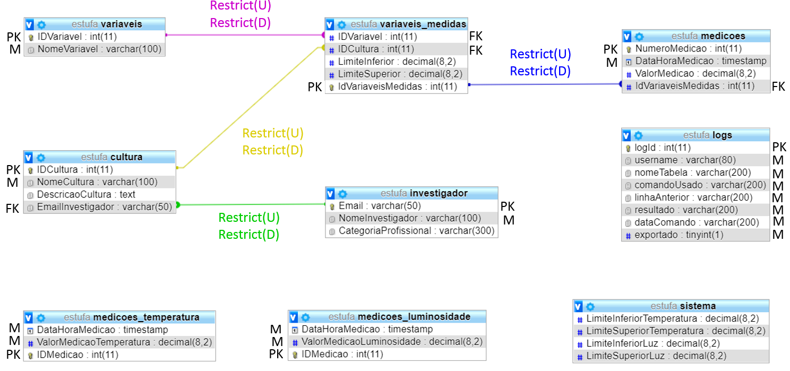

|  |  |  |  |  |  |  |  |
| --- | --- | --- | --- | --- | --- | --- | --- |
| **Tabela** | **Tipo de Utilizador** | | |  | |  | |
| Investigador | Administrador Aplicação | Sensor Temperatura | | Sensor Luz | | phpUser |
| sistema | L | E,L | - | | - | | - |
| variaveis | E,L | E,L | - | | - | | - |
| investigador | E,L | E,L | - | | - | | - |
| medicoes | E,L | E,L | - | | - | | - |
| variaveis_medidas | E,L | E,L | - | | - | | - |
| medicao_luminosidade | L | E,L | - | | E | | - |
| medicao_temperatura | L | E,L | E | | - | | - |
| cultura | E,L | E,L | - | | - | | - |
| logs | - | - | - | | - | | - |
| mysql.users | - | E,L | - | | - | | - |
| **Stored Proc.** |  |  |  | |  | |  |
| add_User | - | X | - | | - | | - |
| addTodosPriv | - | X | - | | - | | - |
| selectMedicoes | X | X | - | | - | | - |
| alterarLimitesTemp | - | X | - | | - | | - |
| alterarLimitesLuz | - | X | - | | - | | - |
| deleteUser | - | X | - | | - | | - |
| alterarValorMedido | X | X | - | | - | | - |
| apagarMedicao | X | X | - | | - | | - |
| apagarCultura | X | X | - | | - | | - |
| selectDadosNaoMigrados | - | - | - | | - | | X |
| updateMigrados | - | - | - | | - | | X |

## Especificação de Utilizadores

Em que E=Escrita, L=Leitura, X=Executar e - = sem permissões

O investigador relativamente às tabelas de medição de luminosidade e medição de temperatura tem apenas permissões de leitura, uma vez que apenas os sensores correspondentes podem inserir os resultados das medições. Quanto à tabela sistema o investigador pode apenas realizar operações de leitura visto que os valores limites de temperatura e luminosidade afetam toda a estufa e consequentemente afetam as culturas de outros investigadores, pelo que terá de ser o administrador da aplicação a fazer a gestão desses valores mediante um prévio acordo com os vários investigadores.

O role ‘phpUser’ serve apenas para executar os Stored Procedures ‘selectDadosNaoMigrados’ e ‘updateMigrados’ que servem respetivamente para devolver uma lista de todos os dados que ainda não foram migrados e marcar como migrados os dados que já foram corretamente migrados.

Por sua vez, os sensores apenas podem efetuar operações de escrita nas tabelas correspondentes.

O SP ‘add_User’ deve receber como parâmetros o nome do utilizador, a password, o email e o role do utilizador a inserir e deve registá-lo na tabela mysql. users de acordo com a informação fornecida pelo administrador da aplicação, que deve ser o único a poder realizar esta operação.

Por sua vez o SP ‘addTodosPriv’ deve criar os roles de investigador, auditor, administrador da aplicação, sensor luminosidade, sensor temperatura e phpUser, bem como atribuir os respetivos privilégios de acordo com o especificado na tabela anterior.

O SP ‘selectMedicoes’ para além de retornar a tabela de medições deve também acionar um trigger que deve criar uma nova entrada na tabela de logs, onde é inserido na coluna correspondente o comando executado e o resultado obtido com a execução. Tanto o administrador da aplicação como o investigador devem poder executar este stored procedure, uma vez que são as únicas pessoas que têm permissões de leitura sobre a tabela medições e sobre as quais há necessidade de guardar informação de logs.

Os SP’s ‘alterarLimitesLuz’ e ‘alterarLimitesTemp’ devem receber os limites inferior e superior da luminosidade/temperatura como parâmetros e alterar nos campos correspondentes da tabela sistema.

O SP ‘deleteUser’ deve permitir eliminar um determinado utilizador dado o seu email como parâmetro.

O SP ‘alterarValorMedido’ deve implementar a funcionalidade de dado o id da medição e o novo valor da mesma, fazer a respetiva alteração na tabela medições.

## Especificação de Gestão de Logs

### Triggers de suporte à gestão de logs

Relativamente à gestão de logs optámos por ter uma única tabela onde devem ser guardados o email de quem executou o comando, o nome da tabela afetada, o tipo de comando executado (insert, update, delete, select), a linha correspondente antes da execução do comando(não aplicável para o insert), a nova linha/ resultado obtido (não aplicável para o delete), a data de execução, um identificador único e um tinyint designado por ‘exportado’.

A opção de uma única tabela facilita a consulta principalmente em informações relativas a datas ou utilizadores em específico e diminui drasticamente a possibilidade de ocorrência de erros na migração, uma vez que é migrada apenas uma tabela.

Para resolver a questão da exportação incremental deve ser usado o campo “exportado” da tabela de logs, que deve estar a zero (por default) quando uma nova linha é inserida e assim que essa mesma linha é migrada com sucesso deve ser alterado o valor para ‘1’, garantindo assim que não há perda de informações nem duplicados.

Optámos pela seguinte metodologia relativamente às seguintes operações:

* **Update** – Deve ser guardada a linha a alterar, antes e depois da alteração efetuada para permitir uma mais fácil identificação dos valores alterados. Esta opção também tem a vantagem de permitir a identificação de uso abusivo de permissões por parte de determinados utilizadores.
* **Delete** – Deve ser guardado o valor anterior, isto é, a linha que foi apagada.
* **Insert** – Deve ser guardada a nova linha para se saber que tipo de informações foram inseridas na base de dados.
* **Select** - Deve ser executado sob a forma de um stored procedure que guarda o resultado obtido, para monitorizar as informações visualizadas por uma determinada pessoa.

|  |  |  |  |  |
| --- | --- | --- | --- | --- |
| **Nome Trigger** | **Tabela** | **Tipo de Operação (I,U,D)** | **Evento**  **(A, B)** | **Notas (apenas indicar aquilo que não seja óbvio)** |
| insertCultura | cultura | I | A |  |
| insertVariaveis | variaveis | I | A |  |
| insertVariaveisMedidas | variaveis_medidas | I | A |  |
| insertMedicoes | medicoes | I | A |  |
| insertInvestigador | investigador | I | A |  |
| insertMedicoesLuminosidade | medicoes_luminosidade | I | A |  |
| insertMedicoesTemperatura | medicoes_temperatura | I | A |  |
| insertSistema | sistema | I | A |  |
| updateCultura | cultura | U | A |  |
| updateVariaveis | variáveis | U | A |  |
| updateVariaveisMedidas | variaveis_medidas | U | A |  |
| updateMedicoes | medicoes | U | A |  |
| updateInvestigador | investigador | U | A |  |
| updateSistema | sistema | U | A |  |
| updateMedicoesTemperatura | medicoes_temperatura | U | A |  |
| updateMedicoesLuminosidade | medicoes_luminosidade | U | A |  |
| deleteCultura | cultura | D | A |  |
| deleteVariaveis | variaveis | D | A |  |
| deleteVariaveisMedidas | variaveis_medidas | D | A |  |
| deleteMedicoes | medicoes | D | A |  |
| deleteInvestigador | investigador | D | A |  |
| deleteSistema | sistema | D | A |  |
| deleteMedicoesTemperatura | medicoes_temperatura | D | A |  |
| deleteMedicoesLuminosidade | medicoes_luminosidade | D | A |  |

### Stored Procedures de suporte à gestão de logs

|  |  |  |  |
| --- | --- | --- | --- |
| **Nome Procedimento** | **Parâmetros Entrada** | **Parâmetros Saída** | **Muito breve descrição** |
| selectMedicoes | - | Tabela Medições completa | Permite visualizar na integra o conteúdo da tabela medições e regista na tabela de logs quem realizou a operação, quando a realizou e a instrução que executou. |

## Avaliação da especificação do próprio grupo Gestão de Logs

|  |
| --- |
| Qualidade (Fraca, Razoável, Boa ou Muito Boa): Boa  Justificação:  Foram contemplados todos os tipos de utilizadores que poderiam ter papéis de escrita ou leitura nas respetivas bases de dados e foram-lhe atribuídas as permissões de acordo com o pedido no enunciado.  Contudo faltou mencionar na especificação que no stored procedure ‘add_User’ devia ser contemplado o caso de o novo utilizador a inserir ser do tipo investigador, para se proceder ao seu registo na tabela de investigadores.  É uma solução robusta na medida em que assegura que a questão da segurança e integridade dos dados é assegurada pelos mecanismos de autenticação e privilégios dos utilizadores. |

## Implementação Gestão de Logs

### Utilizadores implementados

|  |  |  |  |  |  |  |  |  |  |  |  |  |  |  |  |  |  |  |  |  |  |  |  |  |  |  |  |  |  |  |  |  |  |  |  |  |  |  |  |  |  |  |  |  |  |  |  |  |  |  |  |  |  |  |  |  |  |  |  |  |  |  |  |  |  |  |  |  |  |  |  |  |  |  |  |  |  |  |  |  |  |  |  |  |  |  |  |  |  |  |  |  |  |  |  |  |  |  |  |  |  |  |  |  |  |  |  |  |  |  |  |  |  |  |  |  |  |  |  |  |  |  |  |  |  |  |  |  |  |  |  |  |  |  |  |  |  |  |  |  |  |  |  |  |  |  |  |  |  |  |  |  |  |  |  |  |  |  |  |  |  |  |  |  |  |  |  |  |  |  |  |  |  |  |  |  |  |  |  |  |  |  |  |  |  |  |  |  |  |  |  |
| --- | --- | --- | --- | --- | --- | --- | --- | --- | --- | --- | --- | --- | --- | --- | --- | --- | --- | --- | --- | --- | --- | --- | --- | --- | --- | --- | --- | --- | --- | --- | --- | --- | --- | --- | --- | --- | --- | --- | --- | --- | --- | --- | --- | --- | --- | --- | --- | --- | --- | --- | --- | --- | --- | --- | --- | --- | --- | --- | --- | --- | --- | --- | --- | --- | --- | --- | --- | --- | --- | --- | --- | --- | --- | --- | --- | --- | --- | --- | --- | --- | --- | --- | --- | --- | --- | --- | --- | --- | --- | --- | --- | --- | --- | --- | --- | --- | --- | --- | --- | --- | --- | --- | --- | --- | --- | --- | --- | --- | --- | --- | --- | --- | --- | --- | --- | --- | --- | --- | --- | --- | --- | --- | --- | --- | --- | --- | --- | --- | --- | --- | --- | --- | --- | --- | --- | --- | --- | --- | --- | --- | --- | --- | --- | --- | --- | --- | --- | --- | --- | --- | --- | --- | --- | --- | --- | --- | --- | --- | --- | --- | --- | --- | --- | --- | --- | --- | --- | --- | --- | --- | --- | --- | --- | --- | --- | --- | --- | --- | --- | --- | --- | --- | --- | --- | --- | --- | --- | --- | --- | --- | --- |
| |  |  |  |  |  |  |  |  | | --- | --- | --- | --- | --- | --- | --- | --- | | **Tabela** | **Tipo de Utilizador** | | |  | |  | | | Investigador | Administrador Aplicação | Sensor Temperatura | | Sensor Luz | | phpUser | | sistema | L | E,L | - | | - | | - | | variaveis | E,L | E,L | - | | - | | - | | investigador | E,L | E,L | - | | - | | - | | medicoes | E,L | E,L | - | | - | | - | | variaveis_medidas | E,L | E,L | - | | - | | - | | medicao_luminosidade | L | E,L | - | | E | | - | | medicao_temperatura | L | E,L | E | | - | | - | | cultura | E,L | E,L | - | | - | | - | | logs | - | - | - | | - | | - | | mysql.users | - | E,L | - | | - | | - | | **Stored Proc.** |  |  |  | |  | |  | | add_User | - | X | - | | - | | - | | addTodosPriv | - | X | - | | - | | - | | selectMedicoes | X | X | - | | - | | - | | alterarLimitesTemp | - | X | - | | - | | - | | alterarLimitesLuz | - | X | - | | - | | - | | deleteUser | - | X | - | | - | | - | | alterarValorMedido | X | X | - | | - | | - | | apagarMedicao | X | X | - | | - | | - | | apagarCultura | X | X | - | | - | | - | | selectDadosNaoMigrados | - | - | - | | - | | X | | updateMigrados | - | - | - | | - | | X | |

### Lista de Triggers

|  |  |  |  |  |  |  |  |  |  |  |  |  |  |  |  |  |  |  |  |  |  |  |  |  |  |
| --- | --- | --- | --- | --- | --- | --- | --- | --- | --- | --- | --- | --- | --- | --- | --- | --- | --- | --- | --- | --- | --- | --- | --- | --- | --- |
| **Lista de Triggers (para cada trigger assinalar com x em célula correspondente)**     |  |  |  |  |  | | --- | --- | --- | --- | --- | |  | Implementado de Acordo com Especificado | Implementado mas diferente de Especificado | Não Implementado | Não Especificado (criado de novo) | | Nome Trigger  (tal como especificado) |  |  |  |  | | Nome Trigger  (tal como especificado) |  |  |  |  | | Nome Trigger  (tal como especificado) |  |  |  |  | |  |  |  |  |  | |

### Triggers Implementados

|  |
| --- |
| 1. Nome Trigger: _____  //*Breve Descrição*  *Código*  2. Nome Trigger: _____  //*Breve Descrição*  *Código*  3. Nome Trigger: _____  //*Breve Descrição*  *Código* |

### Lista de Stored Procedures

|  |  |  |  |  |  |  |  |  |  |  |  |  |  |  |  |  |  |  |  |  |  |  |  |  |  |
| --- | --- | --- | --- | --- | --- | --- | --- | --- | --- | --- | --- | --- | --- | --- | --- | --- | --- | --- | --- | --- | --- | --- | --- | --- | --- |
| **Lista de SP (para cada SP assinalar com x em célula correspondente)**     |  |  |  |  |  | | --- | --- | --- | --- | --- | |  | Implementado de Acordo com Especificado | Implementado mas diferente de Especificado | Não Implementado | Não Especificado (criado de novo) | | Nome SP  (tal como especificado) |  |  |  |  | | Nome SP  (tal como especificado) |  |  |  |  | | Nome SP  (tal como especificado) |  |  |  |  | |  |  |  |  |  | |

### Stored Procedures Implementados

|  |
| --- |
| 1. Nome SP: _____  //*Breve Descrição*  *Código*  2. Nome SP: _____  //*Breve Descrição*  *Código*  3. Nome SP: _____  //*Breve Descrição*  *Código* |

## Especificação de Migração entre Bases de Dados

### Esquema relacional da base de Dados Mysql especificada (destino)

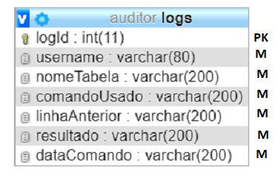

Na base de dados destino deve ser criado o role auditor, ao qual devem ser concedidas permissões de leitura (Select), e o role php que deverá ter permissões de escrita (Insert) na tabela de logs.

As operações de escrita devem ser feitas utilizando um Stored Procedure e as operações de leitura utilizando uma interface dedicada a esse fim.

### Forma de Migração Especificada

A migração dos logs é feita recorrendo a ficheiros PHP que têm como função exportar a tabela de logs para a base de dados do auditor de forma incremental e periódica. De modo a cumprir o primeiro requisito, optámos por utilizar a coluna “exportado” da tabela de logs, sendo que sempre que é inserida uma nova informação na tabela o ‘tinyint’ desta coluna deve ficar a zero (por default). Assim, sempre que for feita uma nova migração, quer seja a pedido ou automática, a tabela de logs deve ser consultada e serão apenas preparados para exportar os logs que tenham o campo “exportado” a zero. Isto não garante a não inserção de dados duplicados por si só. Para isto comparamos os id's dos dados previamente preparados com os id's da base de dados de destino, sendo que todos os dados preparados que tenham o seu id já presente na base de dados são ignorados (não são inseridos novamente). Os restantes dados são inseridos.

Uma vez terminada a migração deve ser feita uma nova conexão à base de dados de origem com o objetivo de marcar com um ‘1’ todos os dados migrados.

Esta solução é bastante robusta, na medida em que salvaguarda a integridade da informação em caso de ocorrência de falhas em cada uma das seguintes situações:

- Caso haja uma falha no pedido das migrações ou na migração automática, nenhum dado é automaticamente marcado como enviado pelo que, mal surja um novo pedido todos os dados serão migrados sem que haja perdas.

- Caso haja uma falha ao inserir os dados na base de dados destino, os dados nunca são marcados como enviados na base de dados de origem pelo que na próxima migração há o conhecimento que faltam migrar esses mesmos dados.

- No caso de haver falhas na marcação dos dados enviados, quando ocorrer uma nova migração esta falha será detetada devido ao id da base de dados origem já estar na base de dados destino e esses mesmos dados serão marcados como migrados sem que haja por isso qualquer tipo de duplicação de informação.

Para que o auditor possa consultar os dados e interagir com a sua base de dados deve ser criado um outro ficheiro guiAuditor.php que facilita a interação com a base de dados e evita a necessidade de utilização de ferramentas mais complexas como o ‘phpmyadmin’.

A migração deve ser feita todos os dias às 2:00, sendo que esta periodicidade deve ser assegurada recorrendo ao Windows task scheduler. Nesta ferramenta do Windows, deve ser criada uma nova ‘task’ que é executada com a periodicidade anteriormente referida e que tem como função executar um ficheiro ‘.bat’, que por sua vez corre o ficheiro makeMigrations.php.

Relativamente à questão da privacidade dos dados, é assegurada através do ‘POST’, que ao contrário do ‘GET’ não mostra os dados no URL.

### Utilizadores Especificados

### Triggers de suporte à migração de dados especificados

### Stored Procedures de suporte à migração de dados especificados

### Eventos de suporte à migração de dados especificados

### PHP de suporte à migração de dados especificado

## Avaliação das especificações do próprio grupo Migração

|  |
| --- |
| Qualidade (Fraca, Razoável, Boa ou Muito Boa): Muito Boa  Justificação:  A gestão de logs é feita de uma forma simples recorrendo a uma única tabela, o que facilita imenso as operações de consulta por parte do auditor.  Os possíveis problemas decorrentes da migração foram previamente identificados, sendo que todos eles são ultrapassados seguindo a seguinte metodologia:  - Caso haja uma falha no pedido das migrações ou na migração automática, nenhum dado é automaticamente marcado como enviado pelo que, mal surja um novo pedido todos os dados serão migrados sem que haja perdas.  - Caso haja uma falha ao inserir os dados na base de dados destino, os dados nunca são marcados como enviados na base de dados de origem pelo que na próxima migração há o conhecimento que faltam migrar esses mesmos dados.  - No caso de haver falhas na marcação dos dados enviados, quando ocorrer uma nova migração esta falha será detetada devido ao id da base de dados origem já estar na base de dados destino e esses mesmos dados serão marcados como migrados sem que haja por isso qualquer tipo de duplicação de informação. |

## Implementação da Migração de Dados

### Utilizadores Implementado

|  |  |  |  |  |  |  |  |  |  |  |  |  |  |  |  |  |  |  |  |  |  |  |  |  |  |  |  |  |  |  |  |
| --- | --- | --- | --- | --- | --- | --- | --- | --- | --- | --- | --- | --- | --- | --- | --- | --- | --- | --- | --- | --- | --- | --- | --- | --- | --- | --- | --- | --- | --- | --- | --- |
| |  |  |  |  | | --- | --- | --- | --- | | **Tabela** | **Tipo de Utilizador** | | | | Tipo 1 | Tipo 2 | … | | T1 | E | - |  | | T2 | L | E |  | | … |  |  |  | | **Stored Proc.** |  |  |  | | SP1 | X | - |  | | … |  |  |  | |

### Lista Triggers

|  |  |  |  |  |  |  |  |  |  |  |  |  |  |  |  |  |  |  |  |  |  |  |  |  |  |
| --- | --- | --- | --- | --- | --- | --- | --- | --- | --- | --- | --- | --- | --- | --- | --- | --- | --- | --- | --- | --- | --- | --- | --- | --- | --- |
| **Lista de Triggers (para cada trigger assinalar com x em célula correspondente)**     |  |  |  |  |  | | --- | --- | --- | --- | --- | |  | Implementado de Acordo com Especificado | Implementado mas diferente de Especificado | Não Implementado | Não Especificado (criado de novo) | | Nome Trigger  (tal como especificado) |  |  |  |  | | Nome Trigger  (tal como especificado) |  |  |  |  | | Nome Trigger  (tal como especificado) |  |  |  |  | |  |  |  |  |  | |

### Triggers Implementados

|  |
| --- |
| 1. Nome Trigger: _____  //*Breve Descrição*  *Código*  2. Nome Trigger: _____  //*Breve Descrição*  *Código*  3. Nome Trigger: _____  //*Breve Descrição*  *Código* |

### Lista de Stored Procedures

|  |  |  |  |  |  |  |  |  |  |  |  |  |  |  |  |  |  |  |  |  |  |  |  |  |  |
| --- | --- | --- | --- | --- | --- | --- | --- | --- | --- | --- | --- | --- | --- | --- | --- | --- | --- | --- | --- | --- | --- | --- | --- | --- | --- |
| **Lista de SP (para cada SP assinalar com x em célula correspondente)**     |  |  |  |  |  | | --- | --- | --- | --- | --- | |  | Implementado de Acordo com Especificado | Implementado mas diferente de Especificado | Não Implementado | Não Especificado (criado de novo) | | Nome SP  (tal como especificado) |  |  |  |  | | Nome SP  (tal como especificado) |  |  |  |  | | Nome SP  (tal como especificado) |  |  |  |  | |  |  |  |  |  | |

### Stored Procedures Implementados

|  |
| --- |
| 1. Nome SP: _____  //*Breve Descrição*  *Código*  2. Nome SP: _____  //*Breve Descrição*  *Código*  3. Nome SP: _____  //*Breve Descrição*  *Código* |

### Lista Eventos

|  |  |  |  |  |  |  |  |  |  |  |  |  |  |  |  |  |  |  |  |  |  |  |  |  |  |
| --- | --- | --- | --- | --- | --- | --- | --- | --- | --- | --- | --- | --- | --- | --- | --- | --- | --- | --- | --- | --- | --- | --- | --- | --- | --- |
| **Lista de Eventos (para cada evento assinalar com x em célula correspondente)**     |  |  |  |  |  | | --- | --- | --- | --- | --- | |  | Implementado de Acordo com Especificado | Implementado mas diferente de Especificado | Não Implementado | Não Especificado (criado de novo) | | Nome Evento  (tal como especificado) |  |  |  |  | | Nome Evento  (tal como especificado) |  |  |  |  | | Nome Evento  (tal como especificado) |  |  |  |  | |  |  |  |  |  | |

### Eventos Implementados

|  |
| --- |
| 1. Nome Evento: _____  //*Breve Descrição*  *Código*  2. Nome Evento: _____  //*Breve Descrição*  *Código*  3. Nome Evento: _____  //*Breve Descrição*  *Código* |

### PHP Implementado

|  |
| --- |
| *Código* |

Avaliação Global da Qualidade das Especificações do próprio grupo

|  |
| --- |
| Avaliação (A,B,C,D,E) : _____________  Utilize a seguinte escala:  A: - 1 – 5 valores B: 6 – 9 valores C: 10 – 13 Valores D: 14 – 17 valores E: 18 – 20 valores |

**Três principais deficiências de especificação que tiveram impacto mais negativo na qualidade da implementação**

|  |
| --- |
|  |
|  |
|  |

|  |  |  |  |  |  |  |  |  |  |  |  |  |  |  |  |  |  |  |  |  |  |  |  |  |  |  |  |  |  |  |  |  |  |  |  |  |  |  |  |  |  |  |  |  |  |  |  |  |  |  |  |  |  |  |  |  |  |  |  |  |
| --- | --- | --- | --- | --- | --- | --- | --- | --- | --- | --- | --- | --- | --- | --- | --- | --- | --- | --- | --- | --- | --- | --- | --- | --- | --- | --- | --- | --- | --- | --- | --- | --- | --- | --- | --- | --- | --- | --- | --- | --- | --- | --- | --- | --- | --- | --- | --- | --- | --- | --- | --- | --- | --- | --- | --- | --- | --- | --- | --- | --- |
| **Resumo de Avaliações de Qualidade Anteriores (para cada linha assinalar com x em célula correspondente)**   |  |  |  |  |  | | --- | --- | --- | --- | --- | |  | Fraco | Razoável | Bom | Muito Bom | | BD Sybase |  |  |  |  | | Triggers Log |  |  |  |  | | SP Log |  |  |  |  | | Utilizadores Log |  |  |  |  | | BD Mysql |  |  |  |  | | Forma Migração |  |  |  |  | | Triggers Migração |  |  |  |  | | SP Migração |  |  |  |  | | Eventos Migração |  |  |  |  | | Utilizadores Migração |  |  |  |  | | PHP Migração |  |  |  |  | |

## Comparação de Implementações (ficheiro versos PHP)

<Resumo da analise das diferenças entre as duas abordagens, indicando vantagens e desvantagens de ambas. Nas secções seguintes as diferenças deverão ser fundamentadas e, quando relevante, suportadas por testes efectuados de forma rigorosa. Os testes deverão ser descritos de modo a poderem ser replicados por outras pessoas.>

### Eficiência de Migração

<Apresentar gráficos e quadros resumo de valores. Cada grupo decide que gráficos e quadros apresenta, mas é importante que se fique com uma noção clara das diferenças de tempos face às quantidades de dados, para cada fase do processo.

Os grupos deverão tentar explicar as diferenças de valores encontradas.>

### Robustez

<Deverá ser analisado e discutido o comportamento das migrações em situações de ruptura: falha de energia, erro de software, etc.>

### Flexibilidade / Dependência

<Deverá ser analisado e discutido o comportamento das migrações em termos de

1. Flexibilidade: facilidade de efectuar alterações, (por exemplo, alterar a periodicidade de ruptura) por pessoas não técnicas;
2. Dependência: de que forma o mau comportamento de uma base de dados afecta a outra base de dados.>

### Segurança

<Deverá ser analisado e discutido as eventuais diferenças em termos de segurança dos dois processos de migração (por exemplo, menor ou maior exposição de informação>

## Auditoria de Dados (base de dados origem)

<Deverá ser criada uma interface HTML onde, através de php, o auditor após se autenticar e selecionar uma tabela, poderá visualizar as acessos à mesma. Fica a cabo do grupo a definição da flexibilidade/usabilidade da visualização.>